20276 - מתמטיקה דיסקרטית
אוסף מספר 1
מטלת תרגול 13
אנא שים לב:
מלא בדייקנות את הטופס המלווה לממ"ן בהתאם לדוגמה שלפני המטלות.
העתק את מספר הקורס ומספר המטלה הרשומים לעיל.

שאלה 1
באיור מתוארות דיאגרמות הסה של שתי קבוצות סדורות-חלקית, B, A.
•
•
•
B
•
•
•
•
A

ציירו את דיאגרמת הסה של הקבוצה 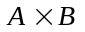 הסדורה בסדר מילוני שמאלי:
זהו הסדר הבא: 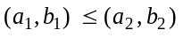 אמ"ם:
(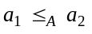 ו- 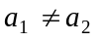) או (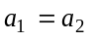 ו- 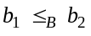)
הדרכה: הדיאגרמה מתקבלת ע"י הצבת העתק של אחת הדיאגרמות (איזו?) בִּמקום כל קדקוד
של הדיאגרמה השניה. הסבר וצייר.

שאלה 2
תהי f פונקציה של A ל- B.
נגדיר פונקציה 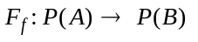
ע"י 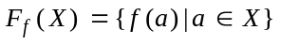
ונגדיר פונקציה 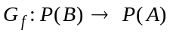
ע"י 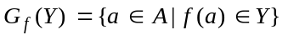

(במלים אחרות, 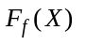 היא קבוצת התמונות של אברי X, 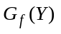 היא קבוצת המקורות של אברי Y).

(המשך בעמוד הבא)
לכל אחת מהטענות הבאות, הוכח את הטענה או הפרך אותה ע"י דוגמה נגדית:

- 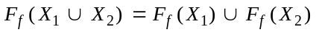
- 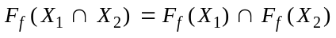
- 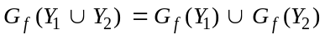
- 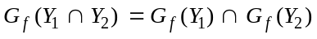

(במקום שאין חשש לבלבול, מקובל לסמן פשוט 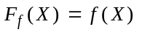, 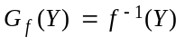. לצורך התרגיל, העדפנו כאן סימון שלא ייצור בלבול).

שאלה 3
בתרגיל זה תוכיח את הטענה הבאה:
אם A בת-מנייה ו- B קבוצה אינסופית כלשהי, אז 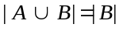.

- הראה כי מותר להניח, בלי הגבלת כלליות, כי A זרה ל- B.
- הוכח כי קיימת 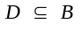, D בת-מנייה (ניתן להסתמך על טענה מתאימה בספר).
- בנה פונקציה 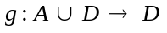.
שהיא חד-חד-ערכית ועל (הדרכה: קבע מנייה של A ומנייה של D).
- בעזרת g, הגדר פונקציה 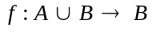 שהיא חח"ע ועל.

שאלה 4
- הראה כי אם קיימת פונקציה f של A על B, אז 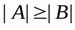.
(הדרכה: בחר שרירותית מקור לכל איבר של B).
שים לב – הגדרת בין עצמות נתונה בעמוד 129 בספר הלימוד.

- הוכח כי אם E היא רלציית שקילות על קבוצה A, אז 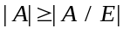, כאשר 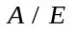 היא קבוצת המנה, שהוגדרה בעמוד 67 בספר הלימוד.

שאלה 5
לכל אחת מהקבוצות הבאות, קבע האם עצמתה היא:
סופית / 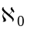 / c / גדולה מ- c / לא ניתן לקבוע.
נמק בקיצור.

- קבוצת כל הנקודות (m, n) במישור, כאשר n, m מספרים שלמים.
- קבוצת כל השלשות הסדורות (x, y, z) של מספרים ממשיים.
- קבוצת כל הסדרות הסופיות של אותיות הלקוחות מאלף-בית שבו אותיות.
- קבוצת כל הפונקציות של R לקבוצה 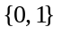.
(הדרכה: זכור את הגדרת פונקציה אופיינית (עמ' 85 בספר) והאפשרות להתאים בין פונקציות אופייניות ב- U ותת-קבוצות של U).

